门徒的训练

前言
耶稣怎样拣选和训练他的门徒——是非常有意义的内容，非常符合我们的现实！大家知道现在我们被真理所聚集的人，你们在座的各位——就非常像那十二个门徒！因为我们每个人都是属于这十二种人当中的一个！
耶稣是怎样聚集他们，怎样使用他们，怎样把他们训练出来，我们如果去学习这些内容的话，不止是非常有意思，而且有很大的现实意义！我们从当中理解上帝的爱，感受上帝爱的教育，并且我们理解我们该怎样对待别人——因为耶稣就这样对待了不同的门徒。
这些不同的门徒也就是我们。在座大家中的每一位，也就是门徒当中其中的一种。因为世上有十二种不同的人。我们灵性上的经历不外乎——在这些门徒的经验当中——这是非常有意思的内容。在这个当中，我们充分的理解上帝预备人的方法，训练人的方法；我们理解上帝的爱，我们要理解我们应该怎样成长，我们应该怎样彼此对待。

01耶稣拣选门徒的方法和经历
我们看可3:13-19节，“耶稣上了山，随自己的意思叫人来，他们便来到祂那里。祂就设立十二个人，要他们常和自己同在，也要差他们去传道，并给他们权柄赶鬼。这十二个人有西门，耶稣又给他起名叫彼得；还有西庇太的儿子雅各和雅各的兄弟约翰，又给这两个人起名叫半尼其，就是雷子的意思；又有安得烈、腓力、巴多罗买、马太、多马、亚勒腓的儿子雅各和达太，并奋锐党的西门；还有卖耶稣的加略人犹大。”
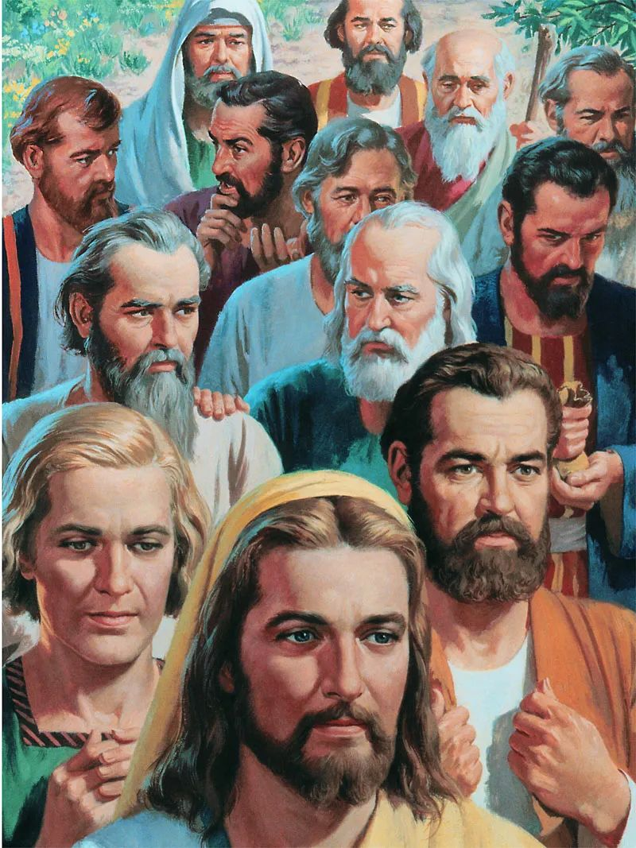
为了训练和拣选门徒，耶稣离开了喧嚷的都市，而退到了宁静的田间和山野。耶稣现在要作一个工作——这些人将会在耶稣离世以后，在这个地上作耶稣的代表。耶稣没有豪华的圣殿可用，就带他们到了山上，退隐之处。以后在门徒的脑海里，这一天神圣的经历就永远和那些山谷的美景联系在一起了！他们清楚地记得是在那里耶稣对他们说的话。
耶稣召了这些门徒，要他们出去为耶稣作见证，他们要把自己所看见的、所听见的宣告世人。这些人的工作——是人类历史上人们从没有作过的工作！他们接受的委托如此重大，仅次于耶稣自己的工作！耶稣就让这些人和自己生活在一起——他们同行共话、他们听耶稣的教训、看耶稣怎么说话、看耶稣怎么作事、与耶稣生活在一起！耶稣就这样以自己的身体力行教导他们、然后训练了他们、忍耐了他们、最后他们就成了可以被圣灵充满的工具！这也是耶稣拣选我们的方法和经历。
这些门徒将来要和上帝一同去作拯救世人的工作。但是耶稣现在坐在那里，这些人围在他的身边。耶稣非常熟悉这些人的品行——一切的错处和弱点都赤露敞开在耶稣的面前。祂知道每一个人的特点是什么、每个人的个性是什么、每个人的缺点是什么，耶稣非常熟悉他们，也知道他们将要肩负的责任是何等的重大！并且为了担负这个责任，他们遇见的危险也是何等的大！所以这不是普通的一件事情。
那天晚上，当门徒们在山脚下睡觉的时候，耶稣就整整祷告了一夜。第二天早晨天刚亮，就叫他们来，耶稣就把重要的事情告诉他们。这就是耶稣预备和训练这些门徒的经历。这样的事情会重演。
施洗约翰会来传道，人们会来看到耶稣。耶稣的生涯就是福音。然后明白了耶稣的生涯的人——将会去为耶稣作见证！这就是门徒的责任。我们今天为这个被蒙召。那我们有什么样的特点呢？有什么样的缺点呢？我们该怎样相互对待呢？我们在耶稣的训练当中应该达到什么样的成长呢？这是从门徒的故事当中可以得到的教训。
大家要明白，我们要按照上帝的旨意去作，上帝的方法就是这样——祂聚集不同的人、都是有缺点的人、但是他们都有可用之处；耶稣训练了他们，这是耶稣的爱；他们相互接纳了、最后合一了——就是早雨圣灵沛降、福音传遍了天下！这样的故事在末时代就会重演！
现在听真理的人都是各个不同的人——他们都有各自的缺点，但都有可用之处！他们学会怎么相处，他们学会成长，最后他们达到合一和爱的地步——然后晚雨圣灵会沛降！福音会完成！所以按着这样的次序来学习吧！

02耶稣训练门徒的方法——因材施教
耶稣拣选门徒的时候，有一些门徒已经同工一段时间了。有约翰、雅各、彼得、安得烈、腓力、拿但业和马太，这几位比别的门徒更加的接近耶稣。他们见到的神迹也多，听到的教训也多。但是这些人当中又有三个，彼得、雅各和约翰，他们和耶稣的关系更近一些。这三个人当中又有约翰和耶稣的关系又更近一些。所以约翰很年轻，总是安安静静地紧靠在耶稣身边，和耶稣的关系最密切。最后被公认为是耶稣所爱的门徒。这并不是耶稣偏爱谁，而是他比较听话，很容易受教，思考的也多，问的也多，自然耶稣教导他也多——所以约翰最后成了写作最深奥的属灵教训的人。那么这十二个门徒各自不同的经历，我们就要来思考一下。我们知道耶稣对各个门徒都是一样的爱，耶稣使用他们、训练他们的方法都不一样，这叫因材施教。

03信心迟钝的腓力
第一个被选召的门徒是谁，大家知道吗？第一个耶稣说：“来，跟从我！”这样被耶稣所呼召的第一个人是谁？是腓力！腓力是第一个最清楚的被耶稣呼召说“来！跟从我”的人。腓力是伯赛大人，和彼得、安得烈是同乡。他听过施洗约翰的教训，听过耶稣是羔羊，他是个诚心寻求真理的人。
但是腓力的信心很迟钝。他跟从了耶稣很长时间，但是他跟拿但业谈话的时候，当他介绍耶稣给拿但业的时候，他是这样说是：“约瑟的儿子，拿撒勒人耶稣。”——这个时候说明他还没有认识耶稣的神性。他已经听过天上的声音说——这是上帝的儿子！但是他却给别人这样介绍！所以他是信心迟钝的人。

后来耶稣行了五饼二鱼的神迹，腓力又显出缺少信心。耶稣是要试验他，他是第一个被召的，于是就问他说：“我们从哪里买饼叫这些人吃呢？”腓力的回答是：“就是二十两银子的饼，叫他们各人吃一点也是不够的。”显出他没有信心。所以令耶稣很担心。腓力曾经看过耶稣的作为，但没有信他。
还有一次，希腊的人、外邦人来打听耶稣的事情，先找到了腓力，但他没有抓住机会把他介绍给救主，而是把这事情告诉安得烈：“安德烈，你看着怎么办吧！”说明他的信心还是迟钝的。甚至到最后，在主钉十字架之前最后一周，腓力所说的话还是表现信心不足。然后多马就说：“主啊！你到哪里去啊，那条道路我们不知道”。耶稣说：“我就是道路、真理和生命”。但是腓力就说：“主啊，把父显给我们看，我们就信”。他跟了耶稣这么长时间，耶稣就说：“你看见了我，就是看见了父。”第一个被召，相处了三年之久的这个腓力，他的心志还是迟钝，信心这样软弱。他是一个信心很迟钝的人。——但是就是这样的腓力，在后来圣灵降下来的时候，他成了合主旨意的教师。他知道他说话的根据，他能确切地教训众人，使听者无不折服。
我们当中很多人信心迟钝，但耶稣还是爱我们，引导我们；时候到了，我们就为主使用！那么反过来说，我们也要像耶稣忍耐腓力那样——去忍耐在我们身边那些信心迟钝的人。有些人理解非常快，有些人理解力很慢；有些人听过很多次了还搞不懂，有些人一听就知道你要讲什么了；有些人反应就快，有些人反应就慢。但是我们不要排斥任何人，我们要学会耶稣的爱；耶稣是怎样对待腓力的，这就是对我们的一种教育。我们也要走这样的路，我们当中谁是腓力呢？上帝仍然要使用你，所以我们也要接纳他。
但是拿但业和腓力的犹豫比起来，他就不同了！拿但业非常诚恳，他的信心能够使他看到眼睛看不到的见识。拿但业被称为是没有诡诈的人。

04门徒的训练——与基督合一
耶稣的门徒们，对这些人我们可以看到他们的习惯和性情都大不相同！马太是做税吏的，是屈服于罗马政权的人，但是奋锐党的西门是痛恨罗马政权的人，彼得是很急躁很豪爽的人，而犹大是卑鄙诡诈的人，腓力是很迟钝的人，多马是很胆小的人，西庇太的两个儿子雅各和约翰，很有爱心但是也野心勃勃！
他们这些人不同的缺点，都带着先天和后天的恶习。耶稣把他们聚集在一起，忍耐他们，一一地教育了他们，耶稣让每个人都和耶稣靠拢；如果耶稣住在他们的心中，他们就都会合一了！
他们有各自不同的试验，他们发的牢骚也都不同，他们的意见也不同，因为他们的性格和经历都不同。但是耶稣始终的总是把他们团结在身边，教训他们，最后基督的爱引导了他们！他们不再有纷争了，彼此相爱了，合而为一了！他们都有耶稣那样的心思和意念了！
耶稣是伟大和真理的中心——他们越靠近这个中心，他们也就越相互的接纳。这是多么大的奇迹！这奇迹就发生在十二个门徒当中！然后这个要扩大，扩大到整个教会当中。
这个经历也是一样，这样的事情先要发生在我们少数人当中。完全不同性格的人，但是都接受了同一个真理，大家就应该忍耐、接纳、包容。每个人都应该得到基督的爱的教育和训练。最后我们要和基督合一，然后才能去完成这个圣工。圣工绝不是靠一种人去完成的，绝不是靠一个人去完成的。
当耶稣把他们聚集在一起的时候，就按手在他们头上，献上祈祷，目的是把他们分别出来，要担任圣工，作福音的执事。
他们经过了多么长的时间的经验啊，他们经历了多么各自不同的试验和挫折啊，他们曾经多么失败啊，但是最后及至他们完全在基督里面悔改，在接受早雨圣灵的时候，上帝使用他们的时候，成就了何等大的事啊！真是奇迹！是上帝舍命之爱的奇迹！他们不过是渔夫，无知的小民，他们没有受过拉比的教育，但是他们受到劳苦的训练，他们都是在地上受过苦的人，耶稣看他们是可以受教育的人，耶稣看到他们的优点和长处然后拣选了他们，教育了他们，最后他们成为圣灵可以充满的工具！这就够了！
这样的人一旦产生，福音的事业就会轰动世界！不是人去努力作成的，我们只是要接受上帝的教育，成为圣灵可以使用的器皿，成为圣灵可以充满的对象，然后圣工就完成了！这样的故事也会重复地发生！

05多疑的多马
我们刚才看到了腓力，大家再来看一下多马。耶稣是怎么对待多马的呢？当耶稣复活以后，第一次在楼房里面和门徒见面的时候，当时多马不在。后来他听门徒报告了耶稣显现的充分的凭据，耶稣复活了！但是多马的心中幽暗不信。他为什么不信呢？耶稣复活了，向其它的门徒都显现了，却没有让我看见，我不也是他的门徒之一吗？所以这个自尊心受到了损害。这就是多马。
你看连多马这样的人也有这么强的自尊心的！耶稣没有向他显现，他就有点蔫了。所以他就天天发愁，一个星期之久。这个星期当中他感觉到不信也不行，但是他又感觉到耶稣损害了他的自尊心，又不想信。所以他陷在一种矛盾、挣扎和绝望当中很苦闷。但是那些别的门徒们，耶稣复活的信息使他们多么高兴呀！但是他却发愁，心里很黑暗。
这样就过了一个星期，又一次在楼房里聚会。这次多马来了，他虽然不信，但是毕竟希望看到这个好消息是真的。吃晚饭的时候耶稣突然在他们当中，说：“愿你们平安！”然后转过身对多马说：“伸过你的指头来，摸我的手；伸出你的手来，探入我的肋旁。不要疑惑，总要信！”
耶稣的话语里面有很轻微的责备。你看耶稣责备人的时候都是点到为止，对吧？就是很微微的责备。要看是什么样的人，所以耶稣说话非常有分寸，这就是爱。爱就是恰如其分地对待别人。不要过激，也不要按自己的意思度量人。
所以耶稣很温和地责备了他的不信。耶稣就说：“你因看见了才信，那没有看见就信的有福了！”多马多么吃惊哪！多马他在这一个星期当中，他就一直疑惑；耶稣在这一个星期当中并没有向门徒显现过，也就是说不可能有人把多马的这种感受告诉过耶稣。也没有人跟耶稣说：“你向多马显现一次，他现在正愁烦呢！”没有人这样做。
因为在这个星期当中耶稣都没有显现。一个星期之后第八天，耶稣显现就跟多马这样说，所以多马非常吃惊！耶稣就像知道他的心一样的。耶稣完全知道他心里的想法和他口中的话语，所以多马完全变了！他真的太受感动了！他是这么有自尊的心并且不信的人，但是耶稣忍耐他，鼓励他。他因为大喜而很激动，他就俯在耶稣的脚前说：“我的主，我的上帝。”多马也就这样在上帝的忍耐和爱的教育当中——成了可以合用的器皿。
在耶稣对待多马的方法上也给我们上了一课——就是我们应该如何对待信心软弱特别多疑的人。有些人，他的思维方法就是那样，他性格就是那样，所以我们一定不要按我们个人的经验去要求别人。世上有十二种不同的人，大家一定要记住这一点。我们还会继续讲这个问题的。
耶稣根本就没有狠狠地责备多马，也没有和他展开辩论。像这种怀疑成性的人，他为自己提出最不合理的条件——“我非看见他手上的钉痕，用指头探入那钉痕，又用手探入他的肋旁，我总不信！”就这样的一个人！但是耶稣却是以宽宏大量的爱和体谅的精神，使他胜过了他心中的障碍。
辩论解决不了人的不信——辩论只会使不信的人更加地去自卫，寻找新的理由和借口，所以耶稣不和他辩论，只是向他显现，说：“多马，伸过你的指头来，摸我的手，伸出你的手来，探入我的肋旁。不要疑惑，总要信！”耶稣就是这样对待每一个人的。

06自恃的彼得
在每一个门徒的例子当中，都有深深的让我们感动和值得我们去学的东西。这里有耶稣爱的真实地表达。耶稣的爱不是抽象的，当我们理解了耶稣怎样教育这些门徒的时候，我们就理解了——啊！这就是爱！怎样去对待别人呢？像耶稣这样，这就是爱了！
我们特别知道在耶稣训练这些人所显出来的爱，以及这种爱的力量，在这种例子当中，最典型的莫过于谁呢？那就是彼得！彼得是勇敢有进取心的人，也很自信，他理解得非常快，行动得也很快；但是犯错误也快！所以常受责备，但他也乐意饶恕，他对基督很热诚，耶稣也很确切地认可过他，也赞许过他；但他又很自恃，他的这种自信心没有根除。
所以对于这个很激烈地门徒，耶稣一直忍耐，总是设法抑制他的自信，教导他学会谦卑、顺从和信靠。因这个危险越来越大的时候，自负的人跌倒也会越大。彼得开始的时候不知道这一点。当耶稣说自己要受苦受难的时候，他的眼睛固执地不愿意打开，他不欢迎这个字词。其实他不是替耶稣考虑，他是替自己考虑，不愿意和耶稣同受苦难，有一种自怜的心。而他又勇敢，看起来很刚强，但实际上在心里很脆弱，这就是彼得。——所以当他很自恃而不愿意为耶稣受苦的时候，最后在试验的时候他失败了！

耶稣在彼得的身上作过一件什么样的事情呢？曾经彼得是在水面上行走，然后他转头一看，他就产生了骄傲的心，开始下沉。于是彼得喊：“主啊，救我！”这个时候耶稣马上过来，就伸出手救了他一把。这是一个实例，这个实例真的在彼得的生活中发生了。而彼得后来真的跌倒了，不认主，所以耶稣后来又拉了他一把。
耶稣是怎么爱他的呢？他早知道彼得的这些缺点，然后耶稣就提前跟彼得说，一再地发出警告：“你要不认我！”大家知道当彼得真的跌倒的时候，如果没有耶稣提前所说的这个话语，他真的就会像犹大一样去自杀了！耶稣开始警告的话语当中带着希望，带着希望的警告；耶稣的责备当中带着鼓励，耶稣的警告当中带着希望——向彼得提前发出了这样的话语。
当彼得真的跌倒的时候，那么他回过头来想耶稣说过这个的话：“你不至于失了信心，你回头要坚固你的弟兄。”这个话就成了黑暗当中的一线光明。所以他站起来了！没有像犹大那样绝望。上帝就是这样受着彼得的——给他责备，给他管教，同时掺合着希望。那句话语，开始的时候没有得到重视，及至彼得真的临到了黑暗当中的时候，这就成了一线光芒。
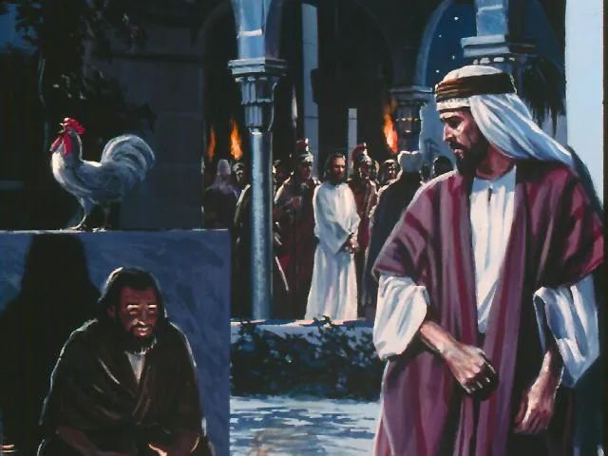
当彼得在审判厅当中不认主之后，来看到耶稣的时候，耶稣对待他不是责怪的眼神——而是以慈怜又忧伤的眼神看着彼得。这眼神就像箭一样，刺透了彼得的内心！他就到耶稣在客西马尼园祷告的地方痛哭流泪。这个时候他几乎绝望的要自杀。但是他想起耶稣鼓励的话，他站起来了！——这就是耶稣的爱。如果耶稣不是以希望和怜悯的眼光，以希望的话对待彼得，谁能够保证彼得在悔恨交加的时候不会去自杀呢？
耶稣也是这样对待我们的。我们当中很多人的性格就像彼得——领悟得也快，也非常急，很轻易地去判断别人；也是出于对耶稣的认可，也以自己的想法马上就要求别人；所以很轻易地就评断和责怪别人；他很积极很有勇气，但是内心的深处其实还很虚弱——这个虚弱是因为他自恃。自恃的人最后觉得自己靠不住。所以跌倒也快，悔改也快，最后失败得很惨；但耶稣仍然拉他一把。一开始不愿意耶稣钉十字架的彼得，最后在耶稣爱的激励当中，他情愿倒钉十字架。
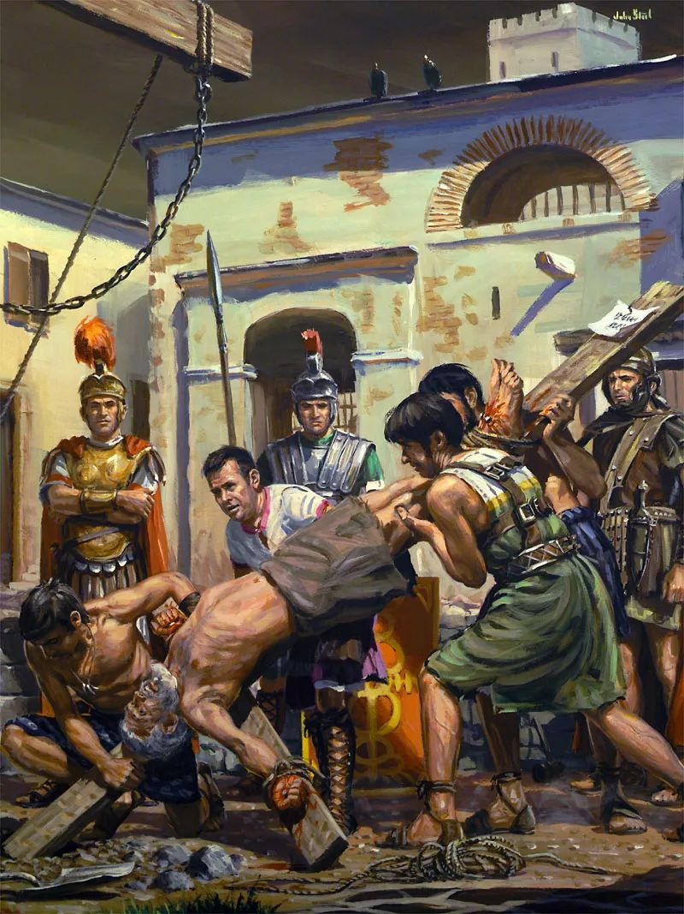

07耶稣爱的鼓励：你们不要忧愁
所以耶稣这样教育了他的门徒真是奇迹！我们在耶稣对待彼得的教训当中，要理解一些事情。大家知道耶稣复活以后，天使给那些门徒说：“你去告诉耶稣的门徒和彼得。”特别提到的就是彼得，而不是其它的门徒。这是什么意思呢？为什么不提约翰呢？是最爱的门徒，约翰也是第一个跑到坟墓里去的，为什么复活了以后，叫祂的门徒们去聚集到一起不提他，而特别点名提到彼得呢？这就是鼓励！所以耶稣常常说：你们不要忧愁，我信赖你们，我要把我的工作托付给你们，你们将会成长，你们将会达到圣灵可以充满的程度！我非常信赖你们，所以我把我的工作交给你们，你们不要忧愁，所以耶稣总是这样用爱的鼓励对待这些门徒。
当最后的晚餐上犹大离开的时候，那些门徒就说：“耶稣啊，不管你到哪里，我们都跟随”。你要到哪里去呢？耶稣就说：“我要去的地方，你们不能去”。耶稣的门徒说犹大不能去，我们能够去。犹大已经离开了，我们不愿意离开。耶稣就说：“你们不能去”。也就是说——你们没有准备好，你们和犹大都差不多。这个时候彼得就很忧愁起来，我们和犹大都差不多，耶稣要去的时候我们至今还不能去，并且耶稣一再地说我会卖主，所以彼得就开始很忧愁起来。那些门徒们都开始很忧愁，感觉到自己的软弱和不足。
这时候耶稣说：“你们心里不要忧愁，你们信上帝也当信我，我到天上会为你们去预备住处。现在你们暂时受苦难，及至你们接受了圣灵，你们就会成为我的见证。”所以耶稣就是这么忍耐着对待这些门徒。耶稣在一种信赖当中预备了这些门徒——耶稣今天也是信赖大家！耶稣非常知道每个人的特点，耶稣接纳了你们，并且信赖你们，把这个真理最先托付了你们，所以我们要最先响应耶稣的命令，我们要知道怎么合作，我们要知道在爱当中怎么合一，我们要知道如何才能够接受圣灵，我们要知道怎么去作工，带着上帝的帮助。

08海边的重逢——谦卑的彼得
耶稣复活以后，和门徒们在海边同工。当然那些门徒们当时都陷入到绝望当中了。钱也没有了，属世的事业也抛弃了，可是跟从耶稣跟了三年半，最后耶稣走了，把我们撇在了这里——我们什么都不是。袜子也破了，裤袋子也破了，粮食也没有了，回去打鱼也打不到鱼，在教会里也不被认可，教会把他们开除了，说他们是异端——最后他们落到了这样的地步。
所以那个晚上多么灰心啊！以前一打就会有鱼，今天怎么怎么打就没鱼呢？所以他们都失败了！跟从耶稣也失败了，在教会里也失败了，属世的事业也失败了，最拿手的打鱼本领现在也没有用了！——这时候前途全是一片渺茫，我们究竟该怎么信呢？路该怎么走呢？这事情门徒都经历过，今天大家也都经历着这样的事情。
现在我们为了信真理，我们就处在一个进退两难的对付当中——我们作也不是，不作也不是；我们在教会里也不是，不在教会里也不是。现在就是这样的。当初的门徒也这样，一切都很难。但是等逼迫来到的时候，所有的问题都会随之而了结！
听到了约翰见证的人，理解了耶稣的人，他们经过了试验，最后接受了圣灵——什么问题就都解决了！我们面临的问题都是暂时的。现在很多人从星期天掉转脚步，掉转脚步之后，他们在教会里面作也不是，不作也不是。他们认为这就是真理，预言之灵这么好的书！但是教会里面的人就会说：“啊！你信的时间太短了，你这些道理还不明白。”所以不信任他们，不使用他们，结果他们就处在一个很进退两难的地步。
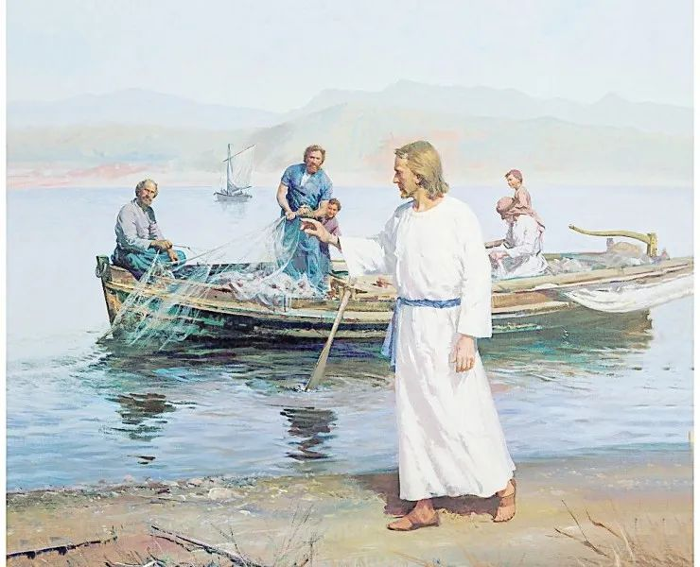
当时耶稣的门徒也是这样的处境，好像这个路没办法走下去了——退也不是，进也不是，在家里也不是，在教会里也不是。耶稣要离开他们而去，他们就多么的愁苦。但是这天耶稣站在岸边上，然后给他们预备了一顿早餐，也教训了他们——我拣选了你们，我信赖你们，我再次呼召你们。你们将要作的工作，你们不用忧愁，你们需要的一切我都会预备。在海边的重逢，那是他们第一次被呼召的地方；然后到最后再次呼召他们，还是在原来的那个地方！耶稣让他们想起来，他们是怎样被拣选的。
他们吃着耶稣预备的早餐，他们的眼睛看着耶稣，谁也不说话。在这个海边，以前发生过的一切都在大脑中浮现出来。他们就开始低头了。我们为什么疑惑呢？我们愿意接受耶稣的托付，到这个时候他们才接受了圣灵。在这个时候耶稣不只是给他们这样的鼓励，也作了一件合一的工作。
耶稣特别作了一件弥补信徒之间的矛盾和分歧的事情。彼得以前是说话很大炮的人，所以是敢作敢为的人。所以不免在这个信徒当中也有一定的威信，因为他也年长一点，说话有魄力。但是就是他最后不认主，现在门徒们不信赖他了。彼得自己也不信赖自己了——我还能够在耶稣的门徒当中有份吗？可能是不行了。
他们门徒之间心中不说，口里不说，心中都有这样的不信任感！就是你比我强不了多少，我也比你强不了多少，谁也都不算数；当时处在这样的状态，所以耶稣要改变这样的局面。
耶稣要告诉我们：一个人曾经跌倒，不代表他不再能够为耶稣所用。耶稣再次挽救了彼得，并且促成了他和门徒相互信赖的关系。到这个时候他们才可能接受圣灵，然后才可能接受早雨圣灵去传福音。这些都是我们应该有的经历。我们和不同性格的人在一起，我们相处曾经有矛盾，我们有不信赖，因为谁都有软弱，都有跌倒过；但是我们学会耶稣怎样对待人，上帝信赖我们，我们需要得到成长。
耶稣在海边上就这样问彼得：“你爱我吗？”连续三次。耶稣这样说的：“你爱我比这些更深吗？”“这些”是什么意思？就是其他的这几位兄弟。你爱我比他们爱我更深吗？彼得以前就是自侍，就是喜欢相互比较，认为自己比别人强，就是因为这个跌倒了。现在耶稣就问他：你爱我比他们更爱我吗？彼得的回答就不再像以前那么自恃了。他说：“主啊，你知道我爱你。”没有一点自夸，再没有一点相互比较的这种心理，再也没有骄傲，而是知道上帝是鉴察人心的，他真的谦卑了，他改变了。
但是还不够，耶稣连续问三次：“你爱我吗？”因为他曾经三次不认主，这个是公开跌倒的，所以必须公开地承认。耶稣连续问三次，一次比一次折磨着彼得的心。所以一个罪要得到悔改的时候，必须深深地挖掘到内心的深处，不能马马虎虎的就承认了，一定要挖掘罪的根，从这个内心深处都直接地刺透，把它挖出来。
我以前头上长了一个囊肿，我在大学的医院里面做过一次手术，后来又复发了；后来我工作了，到医院里上班的时候又作了一次，后来又复发；到北方来了以后，我又去作了一次，现在又复发了。因为这个囊肿长在两个关节当中，长得很深，一定要把它仔细伸进去抠出来才不会复发，但那些医生都作不到，所以老是复发。我什么时候又得去割一次。
罪根没有挖出来——就是有些人只是很马虎地认罪，内心深处的东西他没有洞察到。所以我们和人谈话，和人交接，不要看表面上的问题，要看他内心深处的东西。所以耶稣一再地进入到彼得的内心：“你爱我吗？”第一次耶稣说：“你爱我吗？”这个爱字是“圣爱”。就是说：你对我有那么圣洁无私的爱吗？彼得就说：“主啊，你知道我爱你。”彼得的回答是“兄弟之爱”。他意思就是：“我谈不上像你爱我那样得去爱你，但是你知道我和你的感情”。他是很如实很谦卑的话语。耶稣用的是“圣爱”这个词，彼得用的是“兄弟相爱”这个词。
耶稣再问：“你爱我吗？”用的又是“圣爱”这个词，而彼得的回答又是用“兄弟相爱”这个词。最后第三次耶稣问：“你爱我吗？”这个爱用的是“兄弟相爱”这个词，就是说：“你真的像你所说的对我有兄弟之爱吗？”这个时候彼得就开始痛苦了！如果这个耶稣也不认证的话，那他就很痛苦了！
但是彼得还是说：“主啊，你知道。”所以彼得的悔改是很真诚的，从话语当中可以看出来，从他说话的语气，从他待人的态度中可以看出来——彼得从内心真诚而又真实的变了，不再依靠自己了！所以耶稣把彼得的事情提前告诉他，等到事情发生的时候就给彼得带来很大的鼓励，彼得就自卑了！

09耶稣为什么拣选有缺点的门徒？
大家知道为什么耶稣拣选这些有缺点的门徒呢？因为我们在缺点当中跌倒过，我们就能够体贴别人；必须有这种体贴人的心，才能救人；必须有爱灵魂的人，才能救人。在我的经验当中，耶稣有时候也真的允许我受试探，耶稣当然不试探我们，他允许我受试探。
有时候我们也会跌倒，但是跌倒之后，我们就真真实实的体验到——远离了上帝的空虚；就如约拿掉入到鱼肚子去一样。这时候我们就向上帝悔改，我们就理解了——上帝遮盖我们的罪是何等的爱！我们就深深地明白了我们该怎样对待别人。
上帝为什么要拣选这些不足的人呢？以你们的经验去教导人，以你们的经验去体贴人——这就是爱。要怜悯在罪当中挣扎的人——我们听过很多道，但是别人没有听过，别人没这个机会；所以我们要爱灵魂，不要以我们的立场去度量人。人和人怎么交接，这里面就蕴含着爱。这里有很重要的思考和经验。
所以彼得跌倒过，他从此以后，这个心就能够很温和地对待别人，不再是那么急的责备了，也不再是那么急的下结论了；那都是小羊，要去呵护，要耐心地去呵护，要周到细致地作救人的工作——所以耶稣说：“你牧养我的羊。”
因为彼得已经拥有了这种自身的经验，也就是理解了什么是爱，所以他就能够去服务人群。这时候耶稣对他说：“现在你自由地往来，将来你要伸出手来，被人牵着到你不愿意去的地方。”这是指彼得将来要钉十字架，但是彼得没有任何不愿意。
大家知道当彼得到时候真的遇见这样逼迫的时候，耶稣提前给他说过的话会给他带来多么大的鼓励啊！他知道这一切都在耶稣的预言和掌管当中。他能够和耶稣同受苦难，来弥补他一生当中最大的羞辱，这就是他的荣幸！他感谢耶稣给他机会——我曾经失败过，主啊！这次我要得胜！这次我要挽回在我历史当中的污点！从此以后，彼得的历史记在《圣经》当中，不是污点，而是挽回之后的彼得！这就是耶稣爱的结果。我们以这样的心去对待人。

10急躁的约翰
约翰虽然是耶稣最爱的门徒，但是约翰的身上有多么多的不足啊！在座的谁像约翰呢？总有一个人像。在座的谁像彼得呢？在我们这个信真理的人当中，有人像约翰，有人像彼得。雅各是第一个殉道的；约翰就是忍受时间最长，最后留着写启示录的。约翰虽然非常容易理解耶稣的话语，也非常深入的思考耶稣的教训，耶稣教训深奥的意义他经常沉思默想，他很敏于接受——但是他很急躁，并且也有野心。

那么约翰身上的缺点就是我们的缺点。我们不是谈犹大的缺点，那是离耶稣而去的人。现在我们要思考是门徒的缺点。大家都是爱真理的人，也都是爱耶稣的人，那么爱耶稣爱真理的人——他身上的缺点正是那些门徒们的缺点。所以约翰的教训正是对我们说的。
大家都是爱真理的人——但是我们都需要一个坚持不懈成长的过程，直到成长到最后那一步，我们才能够接受晚雨，完成福音的工作！
那么我们的问题是什么呢？
所以大家要多多去看蒙爱的约翰的故事——约翰在他的一生当中有好几次经历可以看出约翰的心，但是耶稣教育了他。约翰的心开始变得柔和了，他就变得宽广了，不再盲目地排斥别人，也能够容忍别人了，也能够忍耐。凡事忍耐，凡事包容，凡事相信，这就是真正的爱。

这些门徒都是在理解耶稣的爱的这个经验当中得到了成长。大家回去很好地思考爱的含义。不要抽象地讲，不要笼统地讲；要一点一点地看到耶稣怎样对待我的——这就是爱了。当我们的心被耶稣爱的经验所改变的时候，我们能够成为耶稣可以使用的人。这些门徒受着这样的教育，这样的教育发生在大家的身上。我们一定要认可不同性格的人。
在花园当中有很多不同的花，在改革的工作上上帝拣选不同的人来配搭。梅兰克吞和马丁路德的合作，这是出于上帝的智慧，他们是性格截然不同的人。今天也是一样，因为上帝的方法就是一样不变的。我们要接触不同的人，我们在城市当中要给不同的人宣教。一个人可以感化的人的对象是不一样的，所以必须有不同的方式去作工，不同的途径去作工，不同性格的人去作工。大家的心一定要学的很宽，一定要容忍别人，一定要接纳不同的人。爱就是凡事包容。很狭窄的人是不行的，很武断的人是不行的，很急的人、话语很硬的人，这是不行的；所以我们要有柔和的心，有宽广的心，这就是对爱的体验。

11出卖耶稣的犹大
当然在这些门徒的例子当中，没有比犹大的例子更让我们能够看到耶稣的爱了。犹大也有他的优点，犹大本来可以成为当中的一个领袖的。犹大很精明，非常有才干，连那些门徒们都觉得：耶稣如果你不用犹大，是不是不太智慧呢？你看犹大对我们非常有帮助；你看他考虑问题非常准确，作判断、作事情非常的干练；犹大就是这样的人；他也很高大，非常得人心。犹大本来可以在耶稣的恩典中——成为门徒当中的一个领袖人物。
但是犹大跟彼得、约翰的区别在哪里呢？彼得和约翰经常受耶稣的责备，但不管耶稣怎么责备他，他们都不走；他们说：“是的，我错了，我改”。他们不愿意离开耶稣，这就是屈服。但是犹大呢，挨不得别人责备他，耶稣一次也不责备他；耶稣知道对犹大这样的人不能责备；一责备那就不得了；但是最后有一次，耶稣给了他一个很隐含的责备，那就是马利亚用香膏膏主的时候，犹大表示不满，耶稣就发表了相反的意见——你们要传扬马利亚所作的，这件美事绝对不可以受到误解和打击。犹大就非常不高兴。犹大就是这样的人。
大家知道真理拣选我们就是要指证我们的缺点，让我们一点一点地改变，不断地归正屈服。这是痛苦的经验，是和自我争战的经验。耶稣就会塑造我们，只要我们不离开，有任何缺点都没有关系。只要你到耶稣面前来，不管是什么样的人，耶稣都可以把你训练成合用的人。但是惟独犹大这样的人不行，耶稣的爱在犹大的身上没有发挥作用。
犹大很固执，很自私，耶稣一句也不责备他；但是总是以自己舍己的爱去感化他。犹大也多次感受到耶稣的爱。耶稣这么多年来一直和犹大生活在一起，看到他的这种危险，看到他心中的罪——耶稣心中的负担多么沉重啊！祂总是受着犹大的折磨。只要犹大在，他就会挑起怀恨、猜疑、顽固，耶稣就得忍耐。这些门徒当中不断的有阴险的一些事情，有争论，争谁为大的事情，都是犹大挑起来的；而这样的一群人跟着耶稣，耶稣只能忍耐，一直忍耐到底。
耶稣只是让犹大知道——你的内心我很清楚。但耶稣从来没有对犹大的罪公之于众，在最后吃晚餐的时候说：“卖我的人就是你犹大”这个话是暗暗地说的，不是给所有的人说的。
因为耶稣从来不把人的罪公之于众，因为爱能遮掩许多的罪——耶稣的爱就是要涂抹我们的罪。而魔鬼只是想把人的罪公开，拦阻人悔改的路。大家知道：爱——就是遮掩人的罪。有伤口就要去缠裹，而不是去揭别人的伤疤。耶稣是多么仁慈地对待着犹大呀，就算是这样的人耶稣也忍耐到底。
犹大自己选择了他的灭亡，他本来有很大的特权和机会，他的名字可以写在圣城新耶路撒冷十二个根基上面，但是他自己失去了！
结语
所以大家如何被上帝拣选呢？我们带着什么样的性格被拣选呢？每个人的性格都是不同的——在这个个性的基础上我们要塑造爱的品行，然后才能够被圣灵充满！我们怎样彼此相待呢？我们是不是接纳别人呢？我们有没有感觉到这个圣工上多么需要别人呢？好像离开了别人，我们什么也作不了。我们要相互依赖，成为一个团队，这样才会有力量！
耶稣就预备了这样的一群人。他们一步一步的受到了引导，最后要接受神圣的委托。耶稣将不再亲自和他们同在了——但是圣灵要赐下来，保惠师要赐下来！那时候他们会得到多么大的能力呀！那时候他们在全世界作了多么惊人的工作啊！
但他们以前不过是无知的小民——圣灵可以使用的人，不在乎人的资格，在乎人受教的态度。
我们是主拣选的对象，上帝要怎样训练我们呢？我们接下来要思考耶稣赐圣灵的应许。我们必须得到圣灵，我们必须有合一的心，什么叫合一和爱呢？这些概念多么需要被我们完全理解啊！
但是现今的教会对合一和爱的概念完全是错误地理解！人们已经不知道什么叫合一，什么叫真正的爱。我们是被真理所拣选初熟的果子——我们要形成一个团队，我们要有合一和爱，我们接受圣灵，然后主就会让我们去完成福音事业！
大家想不想通过这样的一个经历让耶稣早日的来临呢？在这个世上活着的每一天，我们接触着罪恶，心里就会痛苦。所以让耶稣早日来临吧！他是荣耀的王！但是我们必须要经历这一切，耶稣才能够来作王。所以我们要研究耶稣初临的历史，这些历史要应用在耶稣复临的历史当中。
我们清楚地知道我们的经验是什么，我们的经历是什么，上帝对我们的引导是什么，我们有确信，然后我们就会说肯定的话语。我们要有正确地理解和经验，然后我们将会应验《圣经》末后所有的预言。在这之前，最重要的是——我们要经历这些门徒们的经验。我们还要更多地学习。

慈爱圣洁的天父！感谢您聚集我们！不是因为我们有什么优点和长处，我们不过是无知的小民，我们带着各自的缺点和弱点，我们带着各自的个性和错误。主啊，感谢您一直忍耐我们，感谢您总是长久的这么宽容我们，感谢您耐心的教育我们。主啊，求您让我们理解您的爱，理解您生活中的一点一滴，理解您对待人的态度和方法，理解您的话语，您的话语当中所表达的您的内心，让我们能够理解您。
求您在我们的心中彰显您自己，让我们心中充满爱，让我们变成柔和的人，变成谦卑的人，让我们成为被圣灵可以充满使用的工具。主啊，我们愿意成全您的计划，求您不要丢弃我们！我们深知我们是不配的；但是主离开您，我们就不能活，我们愿意留在您的身边。求您指教我们，指证我们，改变我们！
求您教导我们在生活当中有正确的经历，我们在生活当中遇到各自不同的困难，家庭有不同的困难，教会有不同的困难；主啊，求您赐圣灵帮助我们，能够把您的话语运用到生活当中，使我们有属天的智慧，能够来实行您的道。
主啊，求您让我们能够达到合一完全的地步！可以早日接受圣灵的充满！求您教导我们正确地去作工，有效地去作工，好促成您荣耀国度的准确来临！主啊，求您接纳我们，带着悔改的心进入到您的安息；求您洗净我们，求您教导我们，充充满满的在这短短地时间里您来祝福我们！奉耶稣圣名求。阿们！

